9月锑市由强转弱 交投依旧两难
中商网讯：本月国内锑市场行情走势转稳，现货市场价格整体变化幅度不大。由于上月价格持续大幅上涨，不断突破下游采购商买货的底线，买货意愿也变得越来越低，因而市场现货交易也越来越艰难。对锑厂商而言，价格上涨固然是好事，但一味的追高价格，现货交易迟迟难以达成，这种有价无市的局面持续下去，就犹如一颗定时炸弹，给后市埋下了重大的隐患。纵览整月，锑市场呈现的是逐渐下行的趋势，行情也在不断转弱，中秋节后，尤其是到了月末时期，市场疲惫状态尽显，厂商坚挺心态不见，出货意愿增强，市场价格也随之小幅走跌。

2016年9月国内锑矿价格走势图 单位：元/吨
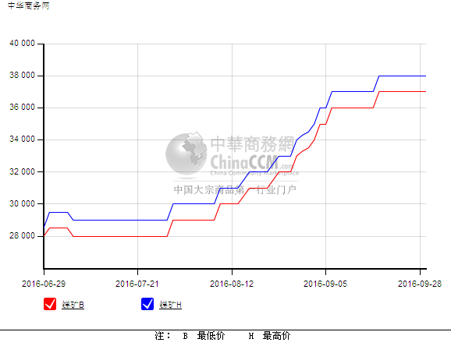
本月锑精矿市场整体运行较稳，价格走势呈现稳中上涨的走势，只是相较上月而言，价格涨幅明显减弱。月初，市场上锑含量50%的价格在34000-35000元/吨，月末价格上涨至37000-38000元/吨，月平均上涨了3000元/吨。
虽然市场行情走势上行趋缓，但锑精矿市场整体的开工率仍然较低，现货紧张的状况依旧没有改善。市场后期，锑锭行情走势转弱，市场价格随之下跌，但锑精矿市场依旧是坚挺为主，厂商没有调价的打算。
2016年9月国内锑锭价格走势图 单位：元/吨
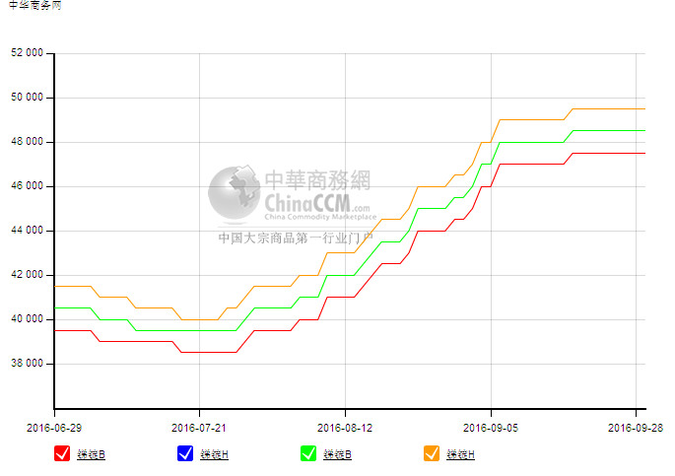注：锑锭99.85%（绿）最低价（橙）最高价
锑锭99.65%（红）最低价（蓝）最高价

本月锑市场行情走势逐渐走弱。月初时期，原料锑精矿紧张，且价格居高不下，造成一些锑厂停产减产的状况，市场价格延续8月涨势。但好景不长，由于价格持续高位，缺少现货交易的支撑，且价格涨到了50000元/吨厂商们预期上涨到的心里价位，锑厂商心态开始发生转变，出货意愿逐步增加，尤其是市场中后期，有价无市局面难再延续，出货意向更加明显，现货价格逐步下滑。
月初，市场1号锑价格在46000-47000元/吨，月中时期，价格涨到了48500-49500元/吨，月平均上涨2500元/吨。月中之后，价格一直走稳。月初事情，市场行情活跃，厂商报价至51000元/吨甚至更高，但并没有交易。月末厂商出货价格下调至48500元/吨。
2号锑月初价格在45000-46000元/吨；不带票价格在42000-43000元/吨。月末价格分别报47500-48500元/吨；44500-45500元/吨，月平均上涨了3000元/吨。同样，2号锑月初厂商报价在50000元/吨或以上，但基本没有成交，月末价格调至47500元/吨附近。不含税报价最高至47000元/吨或更高，月底价格回落至43500-44000元/吨。对于价格下跌的局面，在锑厂商看来，此次价格涨势过猛，目前的价格回调也属正常现象。还有就是价格涨至50000元/吨价位，达到了厂商们的心里水平，加之厂商缺乏交易，出货自然就增加了。
2016年9月MB市场锑锭价格走势图 单位：美元/吨
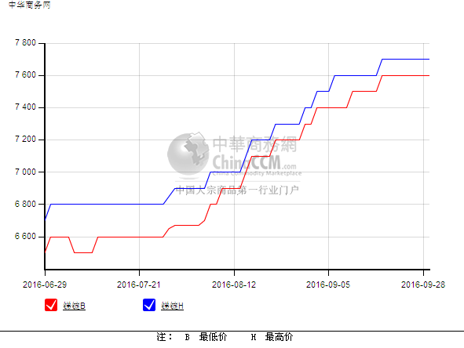
本月国外锑市场行情走势也变得迟缓，价格呈现阶梯式缓慢上涨趋势，市场后期，价格持续走稳。受到国内锑市场行情疲弱影响，国外市场也有走弱倾向，但由于今年来，国家对走私管控严格，国外锑锭市场的供应一直处于偏紧的状态，所以，尽管夏休之后，国外锑厂商采购意向不强，观望浓厚，但出口价格一直较为坚挺。
月初，MB市场锑锭报价在7400-7700美元/吨，月中价格涨至7650-7950美元/吨，之后一直走稳。MMTA英国小金属贸易协会月初报7325-7700美元/吨，月中涨到7600-7900美元/吨，之后也是一直走稳。

2016年9月国内氧化锑市场价格走势图 单位：元/吨
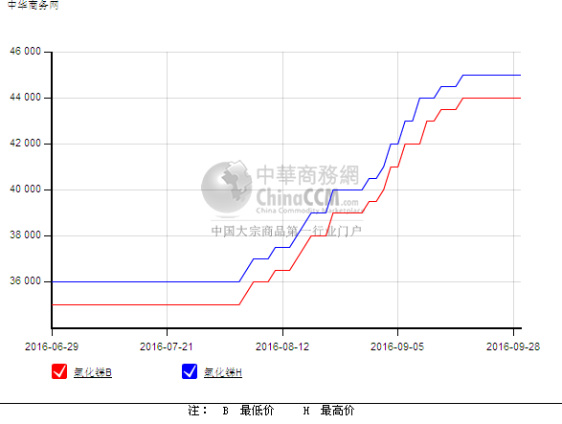
本月，同样是受到锑锭价格上涨的带动，氧化锑行情走势也紧随上涨。上半月氧化锑价格涨势明显，市场中后期，由于锑锭行情开始疲软走弱，氧化锑行情也难再继续上行，价格走势出现稳中偏下的走势。
月初，国内氧化锑价格在40000-41000元/吨，月中，价格上涨到44000-45000元/吨，之后一直弱稳运行。
月初锑锭行情活跃，厂商继续拉涨价格，但长期的有价无市下，厂商们坚挺的心态逐渐发生转变，出货意愿增加，氧化锑市场亦如此，高报价的厂商，陆续下调了市场报价，但对下游终端采购商而言，买货的意向还是不高，依旧是按需采购，观望为主。

2016年9月国内氧化锑出口价格走势图 单位：美元/吨
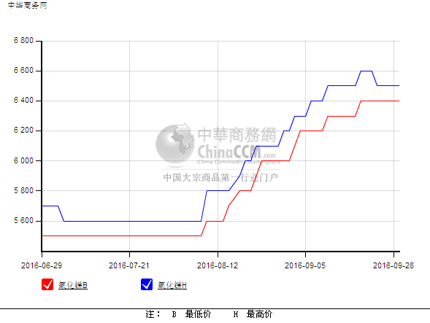
本月氧化锑出口走势基本随国内氧化锑行情，同样，市场后期，高价位的价格难以交易，氧化锑厂商报价小幅下调。
据厂商表示，夏休后，国外氧化锑市场现货供应较紧张，所以，国外市场对氧化锑的需求也有增加，出现了上半月价格逐渐走高的势头。但价格涨势过快，价格趋高，再加上氧化锑价格与锑锭价格一直处于倒挂的形态，下游采购商买货谨慎，观望越来越浓厚；而氧化锑厂商对市场也很忐忑，观望也愈加明显。
月初，氧化锑出口价格在6100-6300美元/吨，月中涨至6400-6600美元/吨本月最高价，之后小幅跌至6400-6500美元/吨。

2016年8月国内锑出口市场状况：

2016 年8月中国锑的氧化物出口产销国别量值表
2016年8月锑的氧化物出口产销国别量值表 单位：千克/美元
商品名称 | 8月 |  | 1-8月 |  | 产销国别
商品名称 | 数量 | 金额 | 数量 | 金额 | 产销国别
锑的氧化物 | 2215840 | 11890047 | 11,085,062 | 55,818,936 | 美国
锑的氧化物 | 506000 | 2783818 | 3,072,025 | 15,575,266 | 日本
锑的氧化物 | 385000 | 2100871 | 3,117,400 | 15,575,604 | 台澎金马关税区
锑的氧化物 | 242000 | 1345323 | 1,562,000 | 8,150,964 | 韩国
锑的氧化物 | 238000 | 1237912 | 1,959,000 | 9,552,895 | 印度
锑的氧化物 | 165400 | 915107 | 563,975 | 2,915,899 | 德国
锑的氧化物 | 160000 | 865800 | 240,000 | 1,295,000 | 比利时
锑的氧化物 | 122000 | 635640 | 1,230,000 | 5,945,971 | 香港
锑的氧化物 | 49000 | 298170 | 342,000 | 1,911,556 | 印度尼西亚
锑的氧化物 | 46000 | 247250 | 528,250 | 2,561,287 | 泰国
锑的氧化物 | 32000 | 171700 | 52,000 | 282,900 | 沙特阿拉伯
锑的氧化物 | 30000 | 165932 | 151,000 | 764,432 | 土耳其
锑的氧化物 | 29000 | 152960 | 152,000 | 784,780 | 波兰
锑的氧化物 | 24000 | 140483 | 134,000 | 738,592 | 马来西亚
锑的氧化物 | 20000 | 109664 | 81,000 | 438,693 | 意大利
锑的氧化物 | 20000 | 108000 | 114,000 | 563,610 | 南非
锑的氧化物 | 20000 | 100000 | 178,000 | 852,000 | 俄罗斯联邦
锑的氧化物 | 20000 | 109999 | 26,000 | 139,479 | 英国
锑的氧化物 | 5000 | 28500 | 49,998 | 276,907 | 阿联酋
锑的氧化物 | 3000 | 17100 | 3,000 | 17,100 | 智利
锑的氧化物 | 2000 | 11261 | 2,000 | 11,261 | 阿根廷
锑的氧化物 | 1500 | 10015 | 34,000 | 167,820 | 越南
锑的氧化物 | 1000 | 5000 | 64,000 | 306,108 | 澳大利亚
锑的氧化物 |  |  | 390,000 | 1,897,720 | 荷兰
锑的氧化物 |  |  | 162,000 | 768,500 | 加拿大
锑的氧化物 |  |  | 65,000 | 364,057 | 墨西哥
锑的氧化物 |  |  | 21,000 | 111,963 | 新西兰
锑的氧化物 |  |  | 2,000 | 11,091 | 西班牙
锑的氧化物 |  |  | 41,000 | 194,794 | 哥伦比亚
锑的氧化物 |  |  | 1,000 | 5,000 | 巴基斯坦
锑的氧化物 |  |  | 20,000 | 93,600 | 哥斯达黎加
锑的氧化物 |  |  | 20,000 | 106,705 | 以色列
锑的氧化物 |  |  | 25,000 | 112,500 | 孟加拉国
锑的氧化物 |  |  | 25,000 | 124,991 | 菲律宾
锑的氧化物 |  |  | 4,000 | 20,654 | 埃及
锑的氧化物 |  |  | 4,000 | 18,324 | 伊朗
锑的氧化物 |  |  | 6,000 | 29,340 | 阿曼
锑的氧化物 |  |  | 19,840 | 89,280 | 爱尔兰
锑的氧化物 |  |  | 5,000 | 23,650 | 新加坡
锑的氧化物 |  |  | 3,060 | 15,300 | 捷克
合计 | 4,336,740 | 23,450,552 | 25,554,610 | 128,634,529

2016年8月中国未锻轧锑出口产销国别量值表
2016年8月未锻轧锑出口产销国别量值表 单位：千克/美元
商品名称 | 8月 |  | 1-8月 |  | 产销国别
商品名称 | 本月数量 | 本月金额 | 累计数量 | 累计金额 | 产销国别
未锻轧锑 | 610,408 | 3,953,710 | 907,199 | 5,629,377 | 比利时
未锻轧锑 | 314,900 | 1,873,740 | 1,150,452 | 6,241,483 | 美国
未锻轧锑 | 260,000 | 1,644,656 | 780,000 | 4,712,458 | 日本
未锻轧锑 | 177,589 | 1,122,549 | 478,569 | 2,934,651 | 荷兰
未锻轧锑 | 50,000 | 308,000 | 118,000 | 703,000 | 巴西
未锻轧锑 | 49,000 | 293,850 | 236,843 | 1,319,673 | 西班牙
未锻轧锑 | 37,000 | 248,250 | 87,000 | 586,980 | 香港
未锻轧锑 | 20,000 | 130,400 | 140,111 | 895,120 | 韩国
未锻轧锑 | 18,500 | 102,850 | 47,500 | 273,550 | 巴基斯坦
未锻轧锑 | 2,000 | 13,900 | 2,000 | 13,900 | 乌克兰
未锻轧锑 | 100 | 1,200 | 4,330 | 51,960 | 俄罗斯联邦
未锻轧锑 | 40 | 3,160 | 2,290 | 191,223 | 加拿大
未锻轧锑 | 30 | 360 | 60 | 720 | 台澎金马关税区
未锻轧锑 |  |  | 30,000 | 188,100 | 秘鲁
未锻轧锑 |  |  | 47,481 | 261,587 | 希腊
未锻轧锑 |  |  | 35,000 | 209,300 | 埃及
未锻轧锑 |  |  | 36,000 | 211,000 | 印度尼西亚
未锻轧锑 |  |  | 9,700 | 54,126 | 孟加拉国
未锻轧锑 |  |  | 100 | 6,444 | 德国
未锻轧锑 |  |  | 20,000 | 142,300 | 墨西哥
未锻轧锑 |  |  | 71,177 | 346,063 | 英国
未锻轧锑 |  |  | 10,000 | 55,800 | 菲律宾
未锻轧锑 |  |  | 10,309 | 51,543 | 印度
未锻轧锑 |  |  | 24,204 | 120,644 | 泰国
未锻轧锑 |  |  | 20,000 | 104,000 | 黎巴嫩
合计 | 1,539,567 | 9,696,625 | 4,268,325 | 25,305,002

2016年8月中国其他锑矿砂及其精矿进口产销国别量值表
数量 | 金额 | 国家
2,660,815 | 2,421,344 | 塔吉克斯坦
999,868 | 2,767,118 | 俄罗斯联邦
857,483 | 3,670,247 | 澳大利亚
489,283 | 440,355 | 吉尔吉斯斯坦
74,528 | 180,145 | 南非
57,781 | 192,989 | 多民族玻利维亚国
31,698 | 9,730 | 秘鲁
20,000 | 20,050 | 缅甸

2016年8月国内氧化锑出口前五家企业
企业名称 | 数量 | 金额
五矿有色金属股份有限公司 | 1219700 | 6482179
湖南省中南锑钨工业贸易有限公司 | 828500 | 4475475
广西日星金属化工有限公司 | 770000 | 4282781
湖南锡矿山闪星锑业进出口有限公司 | 683840 | 3728796
广东省五金矿产进出口集团有限公司 | 373000 | 1917809

后市预测：

本月锑锭市场经历一路上行到达顶峰，之后，市场进入了短暂的调整阶段。在长期的有价无市的局面下，锑市场价格终难再继续上行，而厂商出货持续艰难，在价格达到厂商们预想的心里价位时，出货心态发生变化，价格走势小幅回落。对于后市，锑厂商此前的信心也显得不足，恐慌增加，观望也在加强。而在此过程中，市场由卖方市场转化为买方市场。市场行情或将继续减弱，价格存在一定下滑的趋势。但受到锑矿依旧紧张，锑矿价格仍较坚挺的支撑，价格下行也或有限。

